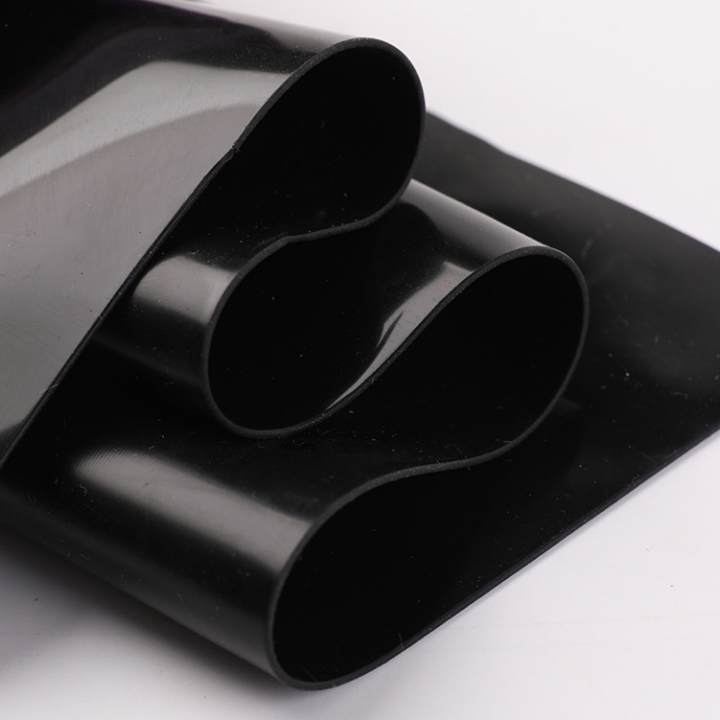**BEST-SILICONE BSZ-60**

**黑色阻燃密实硅胶卷材**

BEST-SILICONE BSZ-60是由南硅新材料研制的一款专为高安全性要求领域研发的专业材料，具有优异的阻燃性能和宽温适应性（-60℃～220℃）。产品采用特殊配方设计，在保持硅胶优异特性的同时，满足严格的防火安全标准，是电子电气、交通运输、建筑等领域的理想选择。

|  |
| --- |
| **特点与优势** |
| * **阻燃防火**：通过UL94 V-0、GB8624 B1级认证，极限氧指数（LOI）≥32%，燃烧时烟密度≤50（ASTM E662） * **高温稳定性**：连续工作温度-60℃~+220℃，短时耐温250℃（72小时性能衰减＜10%） * **机械耐久性**：压缩永久变形（70℃×22h，压缩率25%）≤15%，回弹率≥90%。 * **环境适应性**：抗UV、耐臭氧（ASTM D1149测试1000小时无开裂），IP68级防水。 |

|  |  |
| --- | --- |
| **典型应用** | |
| **电子电气** | 动力电池组绝缘阻燃垫片、充电桩内部防火隔离 |
| **交通运输** | 新能源汽车电池包防火层、轨道交通电缆阻燃包覆 |
| **建筑消防** | 高层建筑防火密封条、 防火门窗密封件 |
| **工业领域** | 工业设备高温区域防护、电力设施绝缘阻燃层 |

|  |
| --- |
| **服务支持** |
| 1. **定制化开发** 2. 尺寸范围：厚度1~10mm（公差±0.2mm），宽度≤1200mm。 3. 功能扩展：背胶（丙烯酸/硅胶胶系）、导电/导热填料添加。 4. **检测服务：**提供CNAS实验室出具的燃烧性能（ASTM E1354）、毒性气体（EN 45545-2）测试报告。 |

|  |  |  |  |
| --- | --- | --- | --- |
| **典型物性** | | | |
| 特性 | 单位 | 测试方法 | 典型值 |
| 基础性能 | | | |
| 颜色 | - | 目测 | 黑色（可定制） |
| 尺寸 | - | - | 卷材，片材可选 |
| 硬度 | Shore A | ASTM D2240 | 20-60 |
| 密度 | g/cm3 | ASTM D792 | 1.1-1.3 |
| 拉伸强度 | MPa | ASTM D412 | 5.0 |
| 断裂伸长率 | % | ASTM D412 | 200 |
| 撕裂强度 | kN/m | ASTM D624 | 15 |
| 压缩永久变形 | % | ASTM D1056, 100℃/22h/50% | <9 |
| 吸水率(24h) | % | IS062 | <1.0 |
| 阻燃性 | | | |
| 阻燃性 | - | UL 94 | V-0 |
| 防火性 | - | GB8624 | B1级 |
| 推荐使用温度 | ℃ | SAE J2236 | -60~+200 |

标准尺寸公差：±0.2mm（厚度≤10mm） ±0.5mm（厚度＞10mm）

存储有效期：24个月（25℃以下），避免阳光直射。

包装信息：防静电膜+木箱，卷材内径76mm，外径≤500mm。